Приложение Библиотека

Целью приложения является автоматизация функционирования библиотеки.

Библиотека — учреждение, собирающее и хранящее книги для общественного пользования. Предоставляет возможность брать книги на время.

Сущности

- Зал — место хранения книг
- Место в зале — стеллаж и полка, на котором хранится книга.
- Книга — объект, который можно брать на время
- Пользователь – физическое лицо, которое может использовать приложение
- Билет — право брать книгу из библиотеки
- Дата - календарная дата, контролирующая сдачу книг
- Каталог — набор записей, фиксирующих информацию о наличии, категории книг в библиотеки

Свойства сущностей

Зал. Редактировать может библиотекарь.

- ID зала.
- Название зала. Определяется категорией книг, может быть детский, исторический, зал зарубежной литературы.

Место в зале. Редактировать может библиотекарь.

- ID зала.
- Номер стеллажа.
- Номер полки.
- ID книг, хранящихся на данной полке.

Книга. Брать может читатель, имеющий читательский билет.

- ID Книги.
- Название. Необходимо для отображения в каталоге для читателей и идентификации книги.
- Жанр. Необходимо для отображения в каталоге для для читателей и идентификации книги.
- Автор. Необходимо для отображения в каталоге для для читателей и идентификации книги.
- Год издания. Необходимо для отображения в каталоге для читателей идентификации книги.
- Издательство. Необходимо для отображения в каталоге для читателей идентификации книги.
- Возрастная категория. Необходимо для отображения в представлении для читателей. Влияет на возможность взятия книги. Имеет стандартный набор
значений: 0+, 6+, 12+, 18+, 21+. Хранится в пользовательском типе ENUM.
- Язык. Необходимо для отображения в каталоге для читателей и идентификации книги.
- Статус. Необходимо для отображения в каталоге. Может быть кем-то забронирована или взята. Необходимо для того, чтобы знать, можно ли взять/забронировать книгу.
- Место в зале. Необходимо для определения местоположения книги.
- Рейтинг. Для читателей.
- Отзывы. Для читателей.

Пользователь. Редактируется глобальным админом. Записывается также при покупке билета
новым пользователем.

- ID Пользователя.
- Логин.
- Пароль.
- Роль пользователя. Набор полномочий, определяющий набор задач, которые можно
решать в приложении. Имеет пользовательский тип ENUM. Может принимать значения «Глобальный админ», «Библиотекарь», «Читатель».
- Имя Пользователя. Обязательно. Для последующих обращений.
- Фамилия Пользователя.
- Дата рождения Пользователя.
- Мобильный телефон.

Билет. Оформляется один раз любым пользователем в приложении или у библиотекаря. Нужен для того, чтобы брать книги в библиотеки на какое-то время.

- ID пользователя. Билет связывает пользователя с взятыми книгами.
- ID Книг, которые записаны на данные билет. Нужно для обновления каталога.
- Дата. Даты взятия книг. Timestamp. Нужно для контроля возврата книг.
- Количество взятых книг. Если на один билет оформлено больше 10 книг, то ставится ограничение.

Дата. Календарная дата. Редактировать может библиотекарь.

- Дата. Календарная дата.
- Дата сдачи книги. Если превышает 6 месяцев, принимаются меры.

Каталог. Редактировать может библиотекарь. Содержит информацию о наличии книг в библиотеки.

- ID книг.
- Жанр. Необходим для сортировки и поиска книг. Определяет категорию.
- Автор. Необходим сортировки и поиска книг.
- Взятые/забронированные книги. Если книга забронирована/взята, отмечается соответствующим образом.

Связи в расчетах.

1. Билет формируется в момент регистрации или оформления в учреждении. Отображаются данные, однозначно определяющие книги, который взял читатель, их количество и дату, которая регулирует возврат.
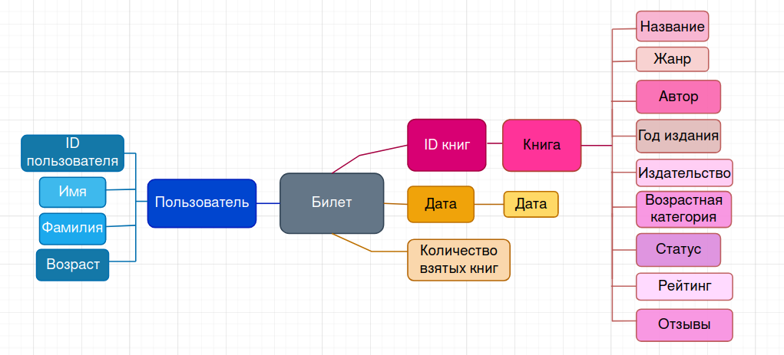
2. Для удобства нахождения книг они рассортированы по залам с конкретными категориями (например, исторический зал, зарубежной литературы, в котором хранятся произведения зарубежных писателей, зал русской классики и т.д.). В зале у каждой книги есть свое место в зависимости от автора. В алфавитном порядке обозначается каждый стеллаж первой буквой фамилий автором. Книга присваиваем номер полки (нумерация начинается с «1» сверху вниз).
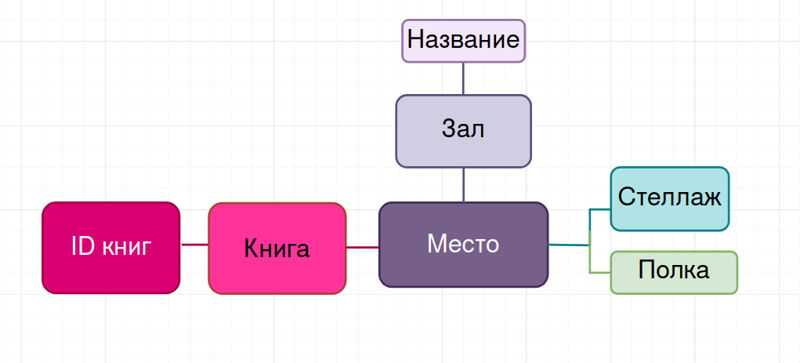

Сценарии использования приложения (Use cases)

- Поиск книг. Сначала сценарий «логин читателя» исполняется. Демонстрируется каталог. Из него можно выбрать жанр или автора (строку, по сути). Открывается форма с доступными книгами. Выбираем, можно несколько. Внизу и вверху информация о похожих книгах.
- Бронь. Происходит в личном кабинете. Проверка возраста пользователя и возрастных ограничений книг. Далее проверка на количество взятых до этого книг и отсутствия задолженностей. Если читатель забронировал книгу, отмечается забронированной (т.е. временно недоступной).
- Взятие. Чтобы взять книгу, надо приехать в библиотеку. Если читатель забронировал книгу, он должен подойти к стойке библиотекаря и предоставить билет (карта читателя). Если бронирования не происходило, а читатель хочет взять книгу, он просит библиотекаря найти ее или ищет/выбирает сам, найди в каталоге ее местоположение (зал, стеллаж, полка). Библиотекарь должен записать книгу на предоставленную карту. Система автоматически отмечает взятую книгу как временно недоступную.
- Возврат. В течении следующих 6 месяцев после записи книги на карту, читатель должен ее вернуть. При задолженностях читателя сначала информируют (СМС, письма на почту, потом звонки). Если за этим не последует нужных действий, карта блокируется (запрет на взятие книг), по истечении какого-то срока выписывается штраф, который накапливается пропорционально времени.
- Логин читателя. Вводится логин/пароль, либо пропустить – тогда работа продолжается под техническим пользователем. В такой ситуации бронировать книгу не получится. Можно зарегистрироваться, тогда логину сопоставляется номер билета (отдельная история).
- Занесение книги в базу. Предлагается заполнить форму с полями, соответствующими
полям сущностей «Книга». В полях обязательными являются название, год издания, издательство, жанр.
- Занесение зала в базу. Предлагается заполнить форму с полями, соответствующими полям сущностей «Зал» и «Место в зале».
- Занесение библиотекаря в базу. Может занести глобальный админ. Имя пользователя, роль, пароль.

